Bromus sterilis, Ruderal-Trespe
[Poaceae, Süßgräser]

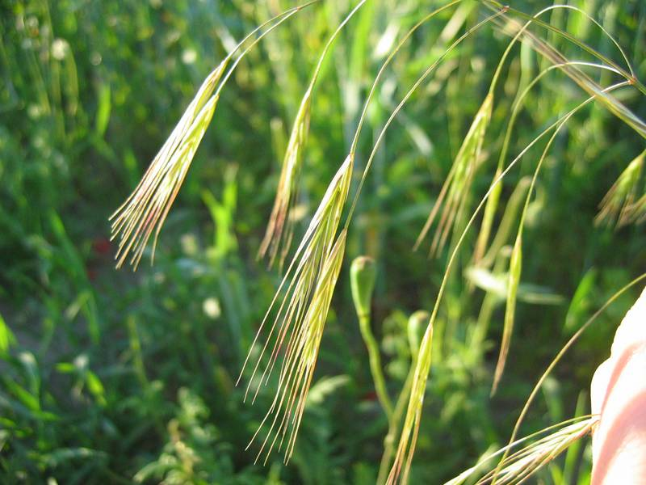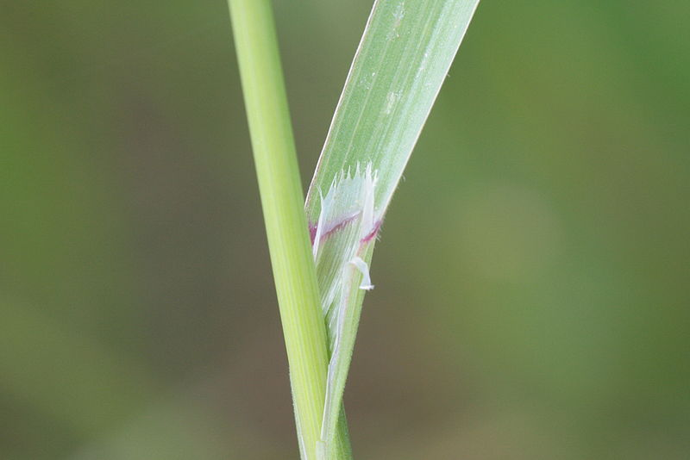

Merkmale: Dieses ein- bis zweijährige Süßgras erreicht eine Höhe von 30-60 cm.
Die Laubblätter sind 3-5 mm breit und flaumig behaart.
Der überhängende, rispige Blütenstand besteht aus rauen Rispenzweigen, die 5-10 mm lang und mit 1-2 Ährchen besetzt sind. Die untere Hüllspelze ist 1-nervig, die Obere ist 3-nervig. Die Grannen sind deutlich länger, als die rauen, aber kahlen Deckspelzen.
Ökologie: Bromus sterilis bevorzugt stickstoffreiche Standorte und kommt auf Ruderalfluren, an Wegrändern, in ruderalen Heckensäumen und lichten und trockenen (Robinien-) Forsten vor.
Blütezeit: Mai bis Juli
Höhenstufe: collin bis montan
Rote Liste Nordtirol¹: e
Rote Liste Osttirol¹: e
Rote Liste Österreich²: LC
L | T | K | F | R | N | S
6 | 6 | 5 | 4 | 6 | 7 | 0

Zeigerwerte:

